Họ và tên: Vũ Như Phương Chức vụ: Sales admin
Phòng ban/ Bộ phận: Phòng Sales Support Mã ĐV/ NV: 2634
Số điện thoại cố định: 08.22162743 ĐTDĐ: 0905.071.336
Số tiền tạm ứng: 8.908.707 đồng (Bằng chữ: Tám triệu chín trăm lẻ tám ngàn bảy trăm lẻ bảy đồng)
Nội dung tạm ứng: Tạm ứng 70% tiền hoa hồng cho nhân viên sale Diệp Văn Triêng căn 4B5 (Đợt 1) – Dự án C.T Plaza Nguyên Hồng tháng 01/2017.
Ngày đề nghị nhận tiền tạm ứng: 04/01/2017
Thời hạn hoàn trả tạm ứng: khi Ban Kế Toán chi dứt điểm hoa hồng căn 4B5 (đợt 1) – dự án C.T Plaza Nguyên Hồng (theo tờ trình được duyệt ngày 06/06/2016)

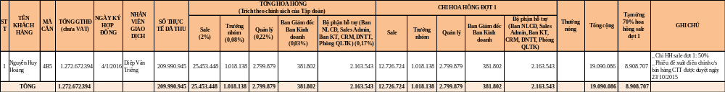
Chứng từ đính kèm: TP. HCM, ngày 04 tháng 01 năm 2017
Kế Toán Trưởng Ban Kinh Doanh BĐS CTT Người đề nghị

Vũ Như Phương

